UBND PHƯỜNG ĐÔNG HOA LƯ
TRƯỜNG MẦM NON NINH PHÚC

BÀI TUYÊN TRUYỀN
TĂNG CƯỜNG CÔNG TÁC ĐẢM BẢO AN NINH AN TOÀN TRƯỜNG HỌC, PHÒNG CHỐNG BẠO LỰC HỌC ĐƯỜNG

Ở Việt Nam, bạo lực học đường đang trở thành mối lo của phụ huynh, ngành giáo dục và toàn xã hội. Nó không chỉ diễn ra ở thành thị mà còn ở nông thôn, không chỉ có học sinh nam, mà cả học sinh nữ. Nó không những gây ra những tác động xấu đến mối quan hệ giữa trò với trò, thầy với trò mà còn gây hại trực tiếp đến tính mạng, sức khỏe, tinh thần, thái độ học tập của học sinh, sự giảng dạy của thầy cô giáo và các hoạt động giáo dục của nhà trường.
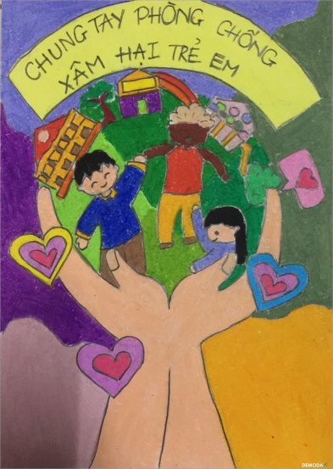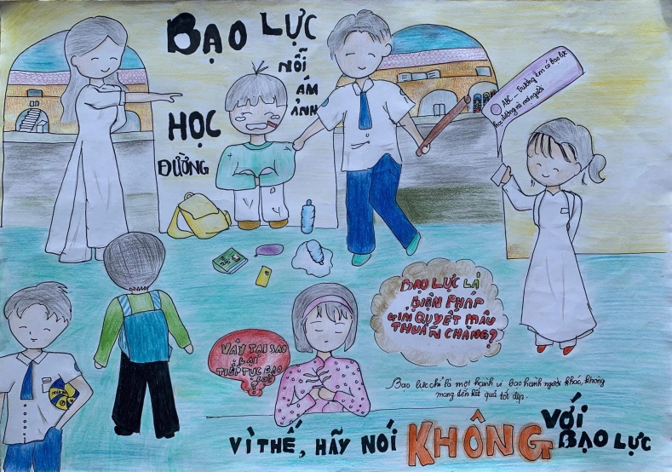
Hiện nay, các phương tiện thông tin đại chúng đã và đang đưa tin rất nhiều về tình trạng bạo lực học đường. Trước đây, chúng ta thường nghĩ rằng bạo lực học đường là một vấn đề hết sức xa xôi và không xảy ra phổ biến. Vì vậy mà đã không thể lường trước được hậu quả của nó đối với giới trẻ và sự phát triển của xã hội. Hiện tượng học sinh (HS) đánh nhau là một thực tế không mới nhưng những hiện tượng đánh nhau của HS ở một số nơi trong thời gian gần đây đã bộc bộ những tính chất nguy hiểm và nghiêm trọng. Rõ ràng bạo lực học đường đang là một vấn đề nóng bỏng, gây nhức nhối lòng người. Nó không chỉ ảnh hưởng đến những người trong cuộc mà còn ảnh hưởng tới cả một thế hệ trẻ, ảnh hưởng trưc tiếp tới tương lai của dân tộc. Chính vì vậy, việc tuyên truyền về bạo lực học đường, là hết sức cần thiết và thiết thực.
1. Bạo lực học đường là gì?
Bạo lực học đường: Khái niệm bạo lực học đường: là một dạng thức của bạo lực trong xã hội. Nó là những hành vi thô bạo, ngang ngược, bất chấp công lý, đạo lý, xúc phạm, trấn áp người khác (có thể dùng lời nói, hành động có hoặc không có vũ khí…) gây nên những tổn thương tinh thần và thể xác ở phạm vi các mối quan hệ trong trường học ( giữa giáo viên-học sinh, học sinh-học sinh)
2. Bạo lực học đường hiện nay diễn ra như thế nào
Tình trạng bạo lực trong trường học đã và đang diễn ra nóng bỏng trên khắp thế giới ở tất cả những cấp học, lớp học khác nhau. Bạo lực học đường không chỉ xảy ra ở các trường học khác mà ngay trong trường chúng ta đã sảy ra rồi, không chỉ sảy ra ở học sinh nam mà còn cả ở học sinh nữ; không chỉ giữa học sinh với học sinh mà còn có bạo lực giữa học sinh với giáo viên và giáo viên với học sinh.
3. Hậu quả
* Ảnh hưởng đến bản thân học sinh
Gây ra những hậu quả nghiêm trọng về mặt thể xác.
Tồi tệ hơn khi không ít vụ bạo lực đã cướp đi sinh mạng của những học sinh vô tội để lại sự thiệt thòi, đau đớn không chỉ về mặt thể xác mà cả tinh thần cho học sinh và gia đình.
Những HS bị bạo lực, nhất là bạo lực về tinh thần, bạo lực ngôn ngữ thường cảm thấy bị tổn thương, chán nản, lo âu, cô đơn, suy sụp… Sự sợ hãi hoặc nỗi ám ảnh. Thậm chí, tình trạng này có thể kéo dài suốt cuộc đời. Các em không dám ra ngoài chơi hoặc đến trường, không thể tập trung vào học hành.
Kể cả những em chỉ chứng kiến chứ không tham gia hành vi bạo lực cũng bị ảnh hưởng. Chứng kiến những hành vi bạo lực khiến các em cảm thấy sợ hãi, và nếu thấy những kẻ gây ra bạo lực không bị trừng trị thì những em chứng kiến cũng có thể hùa theo số đông, ủng hộ hành vi này, và có nhiều khả năng trở thành kẻ có hành vi bạo lực trong tương lai.
Những hậu quả mà bạo lực học đường gây ra kể cả thể xác hay tinh thần cũng đều trực tiếp ảnh hưởng đến công việc học tập cũng như tương lai của học sinh nếu không được can thiệp kịp thời.
Với những ảnh hưởng về mặt sức khỏe cùng với tâm lý lo lắng, căng thẳng, sợ hãi, học sinh không thể học tập với kết quả tốt nhất có thể. Thậm chí, sự căng thẳng quá mức về mặt tâm lý có thể buộc học sinh kết thúc việc học của mình, hoặc cũng có thể vì gây ra hành vi bạo lực mà học sinh phải nhận kỷ luật đuổi học. Từ đó, tương lai của các em rẽ sang một bước ngoặt khác không mấy khả quan.
Đặc biệt, những đứa trẻ có hành vi bạo lực, lạm dụng quyền hành từ khi còn nhỏ, khi lớn lên có thể mắc phải những hành vi tội ác nhiều hơn những đứa trẻ khác. Trẻ em liên lụy vào hành vi bạo lực dù ở vai trò này hay vai trò kia cũng đều có nguy cơ lạm dụng rượu, thuốc lá, và các loại ma túy.
* Ảnh hưởng đến gia đình
Không khí và cuộc sống gia đình bị xáo trộn, căng thẳng, lo lắng.
* Ảnh hưởng đến nhà trường
Hành vi bạo lực không chỉ tác động xấu đến nạn nhân mà còn khiến không khí trường học trở nên nặng nề, căng thẳng với nỗi sợ hãi, bất an luôn bao trùm.
Ngoài ra, những hành vi bạo lực học đường của học sinh sẽ làm ảnh hưởng đến thành tích thi đua của lớp, của trường và ảnh hưởng đến danh tiếng của nhà trường cũng như các thầy cô.
* Ảnh hưởng đến xã hội
Ảnh hưởng đến những nét văn hóa truyền thống, những chuẩn mực đạo đức quý giá: Giờ đây có những học trò ngang nhiên cãi lại thầy, cô giáo. Con cái cãi lại bố mẹ.
Bạn bè đánh đấm, xảy ra khá thường xuyên. Chính những hành động ấy đã càng làm lu mờ những nét văn hóa truyền thống của xã hội, thể hiện một sự suy đồi về mặt đạo đức và sự sai lệch về mặt hành vi một cách đáng báo động.
4. Cách phòng tránh bạo lực học đường
* Đối với học sinh:
- Tích cực rèn luyện kĩ năng sống, ngoan ngoãn lễ phép với ông bà, bố mẹ, với thầy cô giáo.
- Chấp hành tốt nội quy trường lớp.
- Tránh xa bạo lực. nói không với bạo lực.
- Nếu thấy hiện tượng bạo lực phải kịp thời báo ngay cho nhà trường, thầy cô giáo hoặc cơ quan có thẩm quyền để kịp thời can thiệp và xử lí.
- Học cách kiềm chế cảm súc.
- Tích cự tham gia vào các hoạt động tình nguyện mà nhà trường tổ chức nhằn tăng tính thiện và tính hướng thiện trong con người các em.
* Đối với nhà trường và các cơ quan quản lý giáo dục:
- Tích cực hoàn thiện bộ rèn luyện kỹ năng sống và đưa bộ môn dạy kỹ năng sống vào trong nhà trường.
- Tổ chức các hoạt động sân trường, hoàn động tình nguyện mang tính hướng thiện và định hướng nhân cách cho học sinh, giúp học sinh phát huy những đức tính tốt đẹp trong bản thân.
- Tổ chức tuyên truyền tác hại và cách phòng tránh bạo lực học đường đối với giáo viên và học sinh.
- Phối hợp với gia đình và cơ quan đoàn thể đóng trên địa bàn xã trong công cuộc phòng tránh bạo lực học đường.
* Đối với giáo viên
- Thường xuyên quan tâm, theo dõi và nắm bắt tình hình của các em học sinh trong lớp mình chủ nhiệm hoặc tham gia giảng dạy đặc biệt là giáo viên chủ nhiệm và giáo viên tham gia dạy kỹ năng sống.
- Tích cực tổ chức các hoạt động sân trường, hoạt động tập thể trong giờ hoạt động sân trường hoặc trong tiết sinh hoạt, nhằm tăng tình cảm của các em học sinh trong cùng lớp, cùng trường.
- Tạo môi trường học tập và giảng dạy trong sáng lành mạnh.
- Phối hợp với gia đình và nhà trường để quan tâm và hỗ trợ kịp thời những khó khăn vướng mắc của học sinh.
* Đối với gia đình:
- Bố mẹ cần tạo ra một môi trường sống lành mạnh, yêu thương cho con cái
- Đồng thời phối hợp chặt chẽ với nhà trường và giáo viên chủ nhiệm để kịp thời nắm bắt tình hình học tập của con em mình tại trường học.
Để tăng cường các giải pháp phòng, chống và xử lý kịp thời các vụ bạo lực học đường, bảo đảm an ninh, an toàn trường học, trường mầm non Ninh Phúc đã triển khai Bộ Quy tắc ứng xử trong cơ sở giáo dục theo quy định của Bộ; đồng thời, phát triển các câu lạc bộ phù hợp với năng khiếu, sở thích, điều kiện và lứa tuổi học sinh, tăng cường các hoạt động trải nghiệm, hoạt động tập thể, hoạt động xã hội để hình thành, phát triển năng lực và phẩm chất cho học sinh thông qua nhiều hình thức khác nhau.
Nhà trường cũng đã thiết lập các kênh thông tin về bạo lực học đường (hộp thư góp ý, đường dây nóng, hệ thống camera giám sát,…) để chủ động tiếp nhận, xử lý kịp thời các thông tin về bạo lực học đường; bồi dưỡng nâng cao năng lực, trách nhiệm của CBGVNV để thường xuyên nắm bắt tâm lý học sinh, kịp thời phát hiện và xử lý những mâu thuẫn, xung đột trong trường học.
Nhà trường tăng cường giáo dục pháp luật, giáo dục về phòng, chống bạo lực học đường trong chương trình và hoạt động giáo dục; xây dựng các chuyên đề về giáo dục giá trị sống, kỹ năng sống, kỹ năng tự bảo vệ bản thân, phòng chống xâm hại, bạo lực học đường lồng ghép trong các hoạt động giáo dục, tích cực nêu gương người tốt việc tốt, đề cao sự gương mẫu của thầy cô giáo để mỗi thành viên trong nhà trường đều trở thành nhà giáo dục thân thiện, thuyết phục
Y TẾ HỌC ĐƯỜNG  Lã Thị Hương | Đông Hoa Lư, ngày 19 tháng 09 năm 2025  HIỆU TRƯỞNG  Đàm Thị Thu

